- Портрет Светог Саве
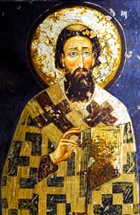
Растко Немањић је био српски принц. Живео је у граду Расу, у давна времена, пре више од 800 година. Није желео да буде владар, већ је постао монах. Учинио је многа добра дела за српски народ. Отварао је прве школе, болнице и градио манастире. Зато је постао светац, а око главе на фрескама (сликама на зидовима цркава) има ореол (круг светлости око главе).
Свети Сава је школска слава. Сваког 27. јануара ђаци у школама рецитују и певају у част првог српског учитеља.
Задатак: Прочитај опис, погледај слике и филм „Престо Светог Саве“, а затим нацртај портрет Светог Саве. Немој прецртавати, већ се потруди да твој цртеж буде посебан, онако како ти замишљаш Светог Саву. Потпиши се испод цртежа.
Опис Светог Саве
Сава је у младости имао лепоту лика и чистотне светле златозарне власи. Био је високог раста, шроких, мало спуштених рамена, издуженог лица, са високим челом, скоро орловским носом, танким уснама и очима које гледају и зраче светлост. Имао је речитост и велику лакоћу гооворења. Био је осећајан човек благог карактера, изванредне енергије, виших интелектуалних способности, упорне воље.
2. Народна прича
Свети Сава и родитељи с малим дететом

Понели отац и мајка новорођено дете Светом Сави и замолили га да дете благослови и да му да срећу... Свети Сава им рече: „Ја му срећу не могу дати. Срећу му можете дати ви, родитељи његови, ако га научите: да ради, да штеди, не лаже, не краде, да слуша, поштује старије, да је у свему умерено, а нарочито ако га будете научили како да чува своје здравље.”

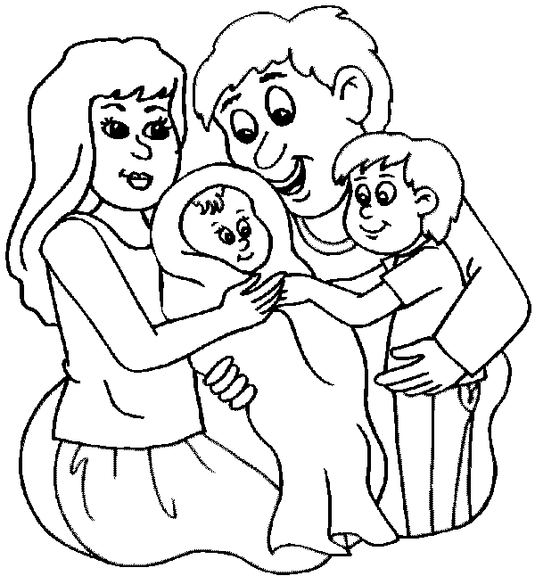
1. Шта су родитељи тражили од Светог Саве?

______________________________________________________________

2. Ко деци може дати срећу?

______________________________________________________________

3. Шта деца треба да знају да би била срећна?

______________________________________________________________

4. Шта је за тебе срећа?

________________________________________________________________________________________

- Песма „Свети Саво”
Послушај песму „Свети Саво” и покушај на основу слушања да запишеш текст: https://www.youtube.com/watch?v=0rl73v-FW5o&feature=emb_logo

